上海国际客车展览会 | - 
时间: 2026/12/09 - 2026/12/11
主办：晟格会展（上海）有限公司
电话：86-21-31148748
官网：www.busexpo.cn

2026年 上海新国际博览中心 展会排期
上海洁净技术与设备展览会 | - 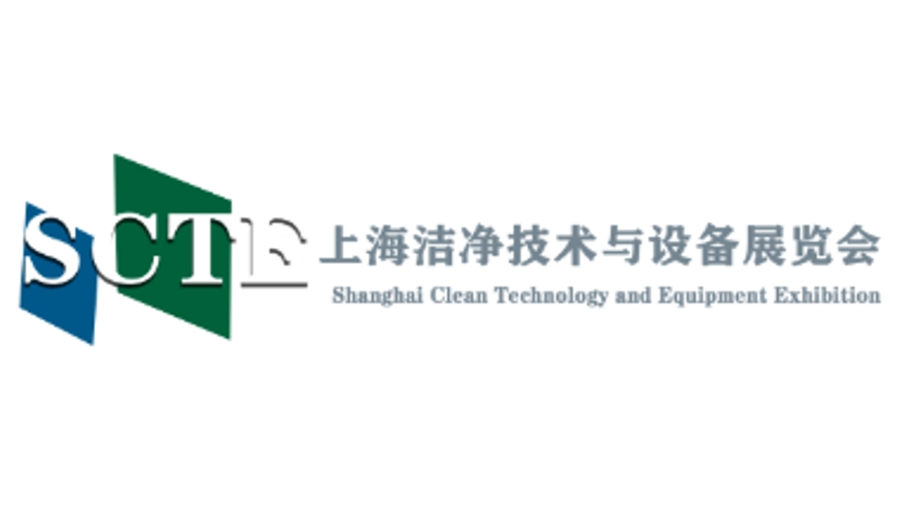
时间: 2026/12/09 - 2026/12/11
主办：上海展业展览有限公司
邮箱：info@zhanye-expo.com
网址：www.scte-cn.com
亚洲金属建筑设计与产业博览会 | - 
时间: 2026/12/09 - 2026/12/11
主办：上海展业展览有限公司
电话：021-5109 7799
传真：021-3327 5109
网址：www.mbe-asia.com
亚洲绿色工厂设计、建设及厂务大会暨展览会 | - 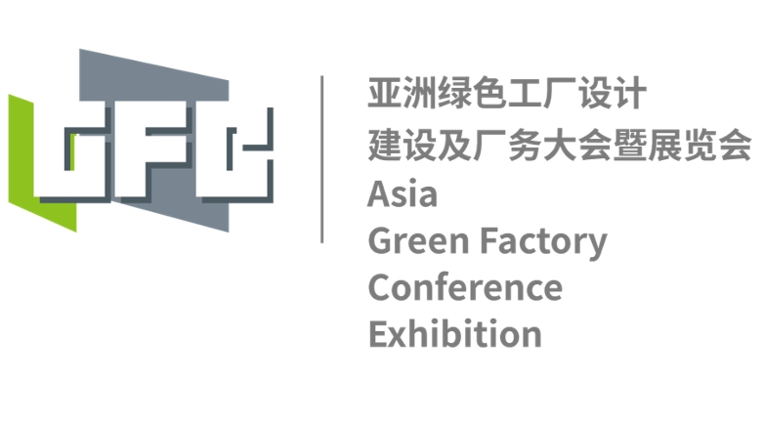
时间: 2026/12/09 - 2026/12/11
主办：上海展业展览有限公司
电话：021-5109 7799
传真：021-3327 5109
网址：www.gfc-asia.com
亚洲保温材料与节能技术展览会 | - 
时间: 2026/12/09 - 2026/12/11
主办：上海展业展览有限公司
电话：021-5109 7799
传真：021-3327 5109
网址：www.timexpochina.com
上海废弃物处理及资源利用展览会 | - 
时间: 2026/12/09 - 2026/12/11

主办：上海怡涵展览服务有限公司
电话：021-3379 3223
网址：www.irreexpo.com

上海国际垃圾焚烧发电暨固废处理技术展览会 | - 
时间: 2026/12/09 - 2026/12/11
主办：上海怡涵展览服务有限公司
电话：021-3379 3223
网址：www.wipgshow.com
上海国际蒸发及结晶技术设备展览会 | - 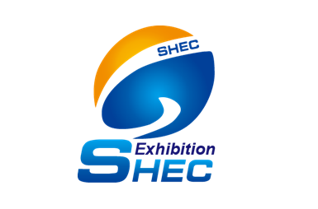
时间: 2026/12/09 - 2026/12/11
主办：上海怡涵展览服务有限公司
电话：021-3379 3223
网址：www.shecexpo.com
上海国际发泡材料技术工业展览会 | - 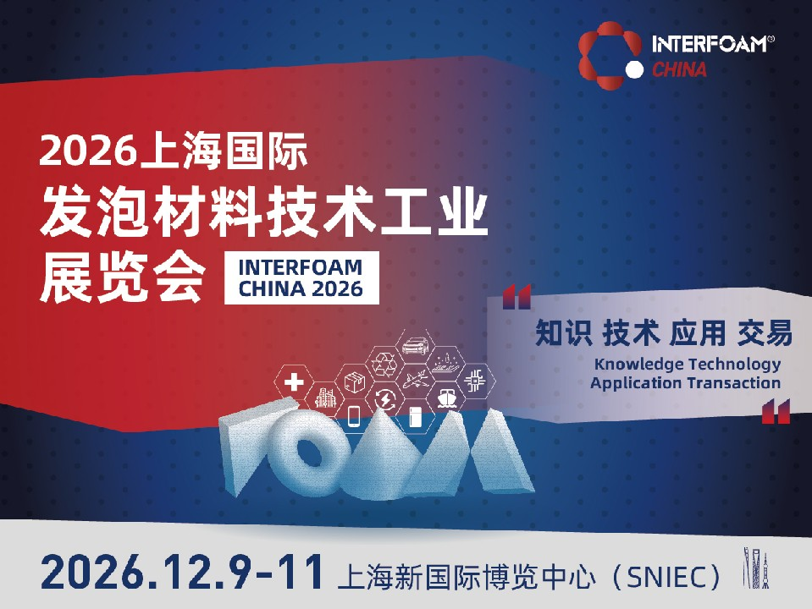
时间: 2026/12/09 - 2026/12/11
主办：北京汇捷通国际展览有限公司
电话：+86 13910426965
网址：www.interfoam.cn
2026上海国际智能安防展览会 | - 
时间: 2026/12/09 - 2026/12/11
主办：上海辉科展览服务有限公司
电话：18621025168
网址：www.c-security.cn
2026上海国际智能家居展览会 | - 
时间: 2026/12/09 - 2026/12/11
主办: 上海辉科展览服务有限公司
电话：18621025168
网址：www.c-smarthome.cn
2026全球消费电子展览会 | - 
时间: 2026/12/09 - 2026/12/11
主办：上海辉科展览服务有限公司
电话：18621025168
网址：www.c-sce.com
2026全球物联网大会 | - 
时间: 2026/12/09 - 2026/12/11
主办：上海辉科展览服务有限公司
电话：18621025168
网址:www.giotexpo.com
2026上海国际非织造材料展览会暨土工材料展 | - 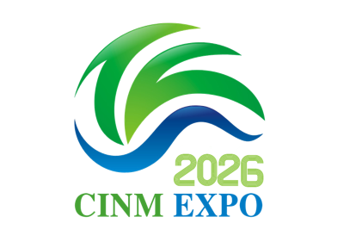
时间: 2026/12/09 - 2026/12/11
主办：博美高展览(上海)有限公司
电话：15721317652
网址：www.tjydyt.cn
2026上海国际半导体材料展览会 | - 
时间: 2026/12/09 - 2026/12/11
主办：博美高展览(上海)有限公司
电话：15721317652
网址：www.xse-expo.cn
2026 上海国际涂料油墨及粘合剂展览会 | - 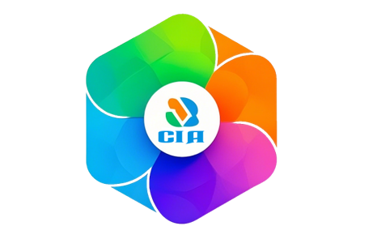
时间: 2026/12/09 - 2026/12/11
主办：博美高展览(上海)有限公司
电话：15721317652
网址：www.ctee-china.com
2026第5届上海国际精密陶瓷及功率半导体展览会 | - 
时间: 2026/12/09 - 2026/12/11
主办：博寒展览（上海）有限公司
电话：+86-189-3049-1940
网址:www.igbt-expo.cn
第17届上海国际热管理材料技术博览会 | - 
时间: 2026/12/09 - 2026/12/11
主办：博寒展览（上海）有限公司
电话：+86-189-3049-1940
网址：www.amchinaexpo.cn
2026第8届上海国际数据中心液冷技术展览会 | - 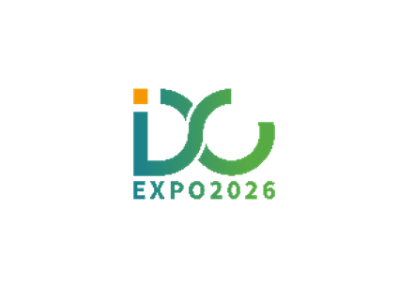
时间: 2026/12/09 - 2026/12/11
主办：博寒展览（上海）有限公司
电话：+86-189-3049-1940
网址：http://www.lcs-expo.com
MTM金属世界博览会/上海国际铸造压铸、锻造展览会/ 上海国际热处理及工业炉展览会 | - 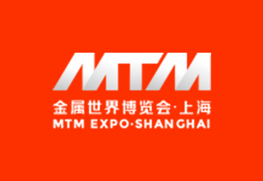
时间: 2026/12/03 - 2026/12/05
主办：上海申仕展览服务有限公司
网址：www.chinacsfe.com

MTM金属世界博览会/上海国际钢管工业展/上海国际金属线材制品及设备展
时间: 2026/12/03 - 2026/12/05
主办：上海申仕展览服务有限公司
网址：http://www.mtmexpo.cn

MTM金属世界博览会 /上海国际冶金工业展/ 上海国际耐火材料展/ 中国国际热工技术及工业炉展
时间: 2026/12/03 - 2026/12/05
主办： 上海申仕展览服务有限公司
网址： http://www.mtmexpo.cn
全球自有品牌产品亚洲展 | - 
时间: 2026/12/03 - 2026/12/05
主办： 上海市自有品牌协会
跨采（上海）广告有限公司
上海亚东展览服务有限公司
电话：021-8037 9646
网址：http://www.plfasia.com
2026 上海国际储能技术应用展览会/氢能特展 | - 
时间: 2026/12/03 - 2026/12/05
主办：雅式展览服务有限公司
网页：www.es-shanghai.com
第三十三届中国国际电力设备及技术展览会 | - 
时间: 2026/12/03 - 2026/12/05
主办：雅式展览服务有限公司
网址：www.epchinashow.com
CDCE国际数据中心及云计算产业展览会/绿色智算中心及算力产业展览会 | - 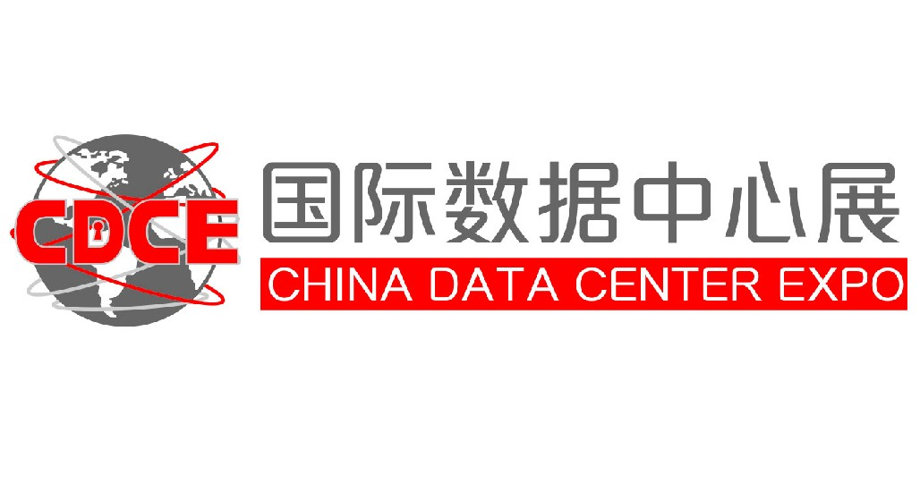
时间: 2026/12/03 - 2026/12/05
主办：雅式展览服务有限公司
网址：www.cdc-expo.com
中国国际工程机械、建筑机械、矿山机械、工程车辆及设备博览会 | - 
时间: 2026/11/24 - 2026/11/27
主办：慕尼黑展览（上海）有限公司
电话: 86-21-20205500
传真: 86-21-20205699
网址：www.b-china.cn
包装世界（上海）博览会 | - 
时间: 2026/11/16 - 2026/11/18
主办：杜塞尔多夫展览（上海）有限公司
雅展展览服务（上海）有限公司
网址：www.interpack-cn.com
上海国际车用空调及冷藏技术展览会 | - 
时间: 2026/11/16 - 2026/11/18
主办：上海艾歌展览服务有限公司
网址：autocoolexpo.com
慕尼黑上海分析生化展 | - 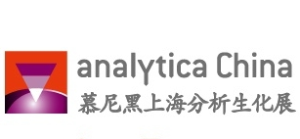
时间: 2026/11/16 - 2026/11/18
主办: 慕尼黑展览（上海）有限公司
电话: 86-21-20205500
传真: 86-21-20205699
网址：www.analyticachina.com.cn/cn/analytica-China-2026
中国（上海）国际电子展览 | - 
时间: 2026/11/10 - 2026/11/12
主办: 中国电子器材有限公司
承办: 中电会展与信息传播有限公司
邮箱: cef@ceac.com.cn
网址：http://shanghai.icef.com.cn/ShowInfo14351.html
中国国际第30届小电机/磁性材料/机器人技术研讨会暨展览会 | - 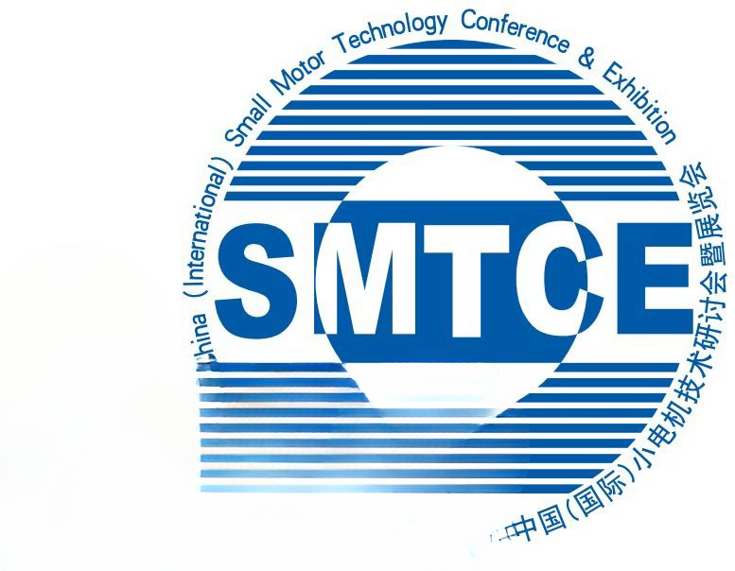
时间: 2026/11/10 - 2026/11/12
主办：上海微电机研究所(中国电子科技集团公司第二十一研究所)
网址： www.wdj21.com
上海环球食品展 | - 
时间: 2026/11/10 - 2026/11/12
主办：上海博华国际展览有限公司
电话：86-21-33392222
传真：86-21-33321233
邮箱：fhc@ubmsinoexpo.com
网址：www.fhcchina.com
亚洲国际动力传动与控制技术展览会 | - 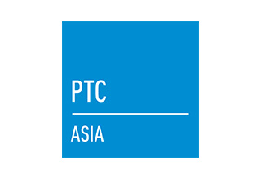
时间: 2026/11/03 - 2026/11/06
主办：汉诺威米兰展览（上海）有限公司
中国液压气动密封件工业协会
中国机械通用零部件工业协会
电话：021-20557000
传真：021-20557100
网址：www.ptc-asia.com
亚洲智能加工与工业零部件展览会 | - 
时间: 2026/11/03 - 2026/11/06
主办：汉诺威米兰展览（上海）有限公司
工场网信息科技（上海）有限公司
网址：https://fbc.fna.cn/fbcsh/2022_2/index
亚洲国际电子商务包装技术展览会 | - 
时间: 2026/11/03 - 2026/11/06
主办：汉诺威米兰展览（上海）有限公司
Ipack Ima Srl
电话：86-21-20557000
传真：86-21-20557100
网站：http://www.epacktech.com
上海国际压缩机及设备展览会 | - 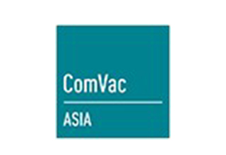
时间: 2026/11/03 - 2026/11/06
主办：汉诺威米兰展览（上海）有限公司
电话：86-21-20557000
传真：86-21-20557100
网址：www.comvac-asia.com
亚洲国际物流技术与运输系统展览会 | - 
时间: 2026/11/03 - 2026/11/06
主办：汉诺威米兰展览（上海）有限公司
中国物流与采购联合会
中国机械工程学会
电话：86-21-20557000
传真：86-21-20557100
网址：www.cemat-asia.com
中国(上海)国际乐器展览会 | - 
时间: 2026/10/28 - 2026/10/31
主办: 上海国展展览中心有限公司
电话: 021-62956677
主办: 法兰克福展览（香港）有限公司
电话: 852-28027728
网址：www.musicchina-expo.com
www.musikmesse-china.com
亚洲水技术展览会/ 荷兰阿姆斯特丹国际水处理展览会 中国展 | - 
时间: 2026/10/28 - 2026/10/30
主办：荷兰锐昂展览集团&锐昂展览（上海）有限公司
网址：www.aquatechexpo.com
荷兰阿姆斯特丹清洁与维护展览会上海展 | - 
时间: 2026/10/28 - 2026/10/30
主办：荷兰锐昂展览集团&锐昂展览（上海）有限公司
网址：www.intercleanchina.com
上海国际个人护理用品博览会/上海国际口腔清洁护理用品展览会/上海国际洗护用品展览会/ 上海国际护肤芳香展览会/ 上海国际私密护理展览会 | - 
时间: 2026/10/28 - 2026/10/30
主办：中国轻工工艺品进出口商会洗涤化妆个人护理用品分会
中国口腔清洁护理用品工业协会
上海迎河展览服务有限公司
网站：www.spcexpo.com
www.spcexpo.com.cn
www.spcexpo.vip
www.spcexpo.top
www.spcexpo.net
中国国际品牌授权展览会 | - 
时间: 2026/10/21 - 2026/10/23
主办：中国玩具和婴童用品协会
网址：http://www.chinalicensingexpo.com
中国玩具展/ 潮玩展 | - 
时间: 2026/10/21 - 2026/10/23
主办：中国玩具和婴童用品协会
网址：www.china-toy-expo.com/cn
中国国际印刷技术及设备器材展 | - 
时间: 2026/10/12 - 2026/10/16
主办: 中国印刷技术协会
中国印刷科学技术研究院
杜塞尔多夫展览(上海)有限公司
网址：www.allinprint.com
2026中国国际酒、饮料制造技术及设备展览会 | - 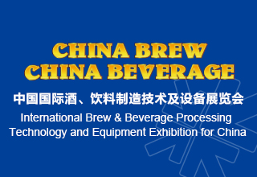
时间: 2026/10/12 - 2026/10/15
主办：中国联合装备集团有限公司
中国轻工机械协会
永泰克斯有限合伙公司
承办：北京中轻合力国际展览有限公司
慕尼黑展览（上海）有限公司
邮箱：info@chinabrew-beverage.com
官网：https://www.chinabrew-beverage.com
上海国际智家生活博览会 | - 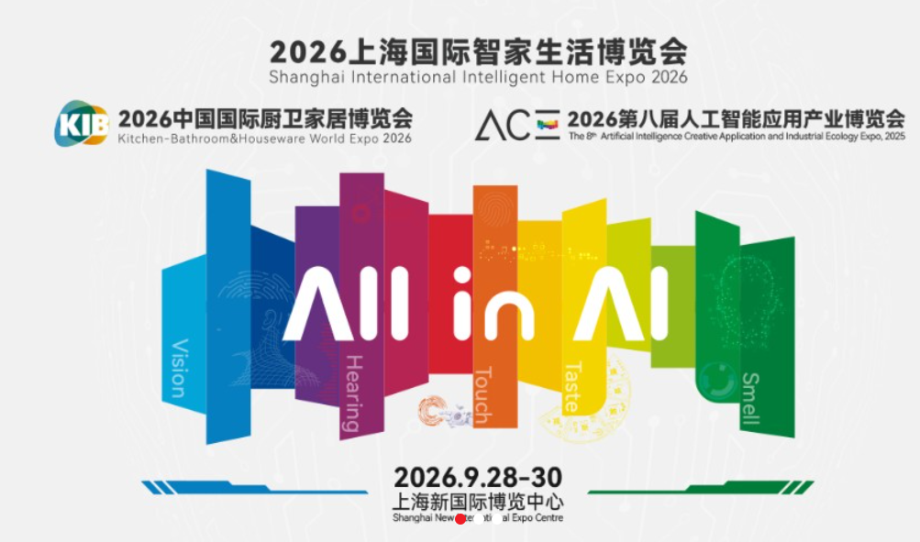
时间: 2026/09/28 - 2026/09/30
主办：中国五金制品协会
网址：cikb.com.cn
中国国际五金展览会 | - 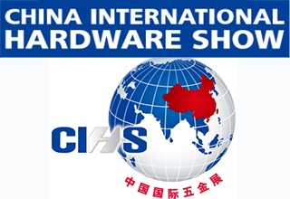
时间: 2026/09/28 - 2026/09/30
主办：中国五金制品协会
德国科隆展览有限公司
网址：www.cihs.com.cn
中国国际线缆及线材展览会/ 中国国际管材展览会 | - 
时间: 2026/09/21 - 2026/09/24
主办: 上海电缆研究所
杜塞尔多夫展览（上海）有限公司
中国国际贸易促进委员会冶金行业分会
电话: 021-65494605
传真: 021-65491182
官网：www.wirechina.net
www.tubechina.net
2026中国（上海）国际重型机械装备展览会 | - 
时间: 2026/09/21 - 2026/09/23
主办：中国重型机械工业协会
中国机械工业联合会
汉诺威米兰展览（上海）有限公司
网址：www.heavymachineryexpo.com
中国（上海）国际冶金工业展览会 | - 
时间: 2026/09/21 - 2026/09/23
主办：中国国际贸易促进委员会冶金行业分会，冶金工业国际交流合作中心
电话： 010-85111723
网址：www.mcchina.org.cn
国际纺织品洗涤、皮革护理、清洁技术与设备亚洲展览会 | - 
时间: 2026/09/21 - 2026/09/23
主办：中国商业联合会洗染专业委员会
中国轻工机械协会
法兰克福展览（上海）有限公司
广东新之联展览服务有限公司
网址：www.txca-cle.cn
第二十八届上海国际广告展/ 上海国际LED显示屏及照明展/ 2026上海国际喷印图文展/ 中国国际智慧显示及数字标牌展 | - 
时间: 2026/09/15 - 2026/09/17
主办：广州闻信展览服务有限公司上海分公司
电话：020-3810 6261
网址：www.SignChinaShow.com
www.dscexpo.com
www.LEDChina-sh.com
中国国际化工展览会 | - 
时间: 2026/09/15 - 2026/09/17
主办：中国石油和化工工业联合会
电话：010-64222898/64420732
传真：010-84292180
网址：www.icif.cn
中国国际胶粘剂及密封剂展览会 | - 
时间: 2026/09/15 - 2026/09/17
主办：中国国际贸易促进委员会化工行业分会
中国胶粘剂和胶粘带工业协会
网址：www.chinaadhesive2000.com
中国国际橡胶技术展览会 | - 
时间: 2026/09/15 - 2026/09/17
主办: 中联橡胶股份有限公司
电话：010-58650277
传真：010-58650288
网址：www.rubbertech-expo.com/
中国国际家具展览会 | - 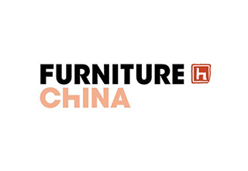
时间: 2026/09/08 - 2026/09/11
主办: 中国家具协会
上海博华国际展览有限公司
电话: 021-64371178
传真: 021-64370982
网址： www.furniture-china.cn
中国国际产业用纺织品及非织造布展览会 | - 
时间: 2026/09/01 - 2026/09/03
主办：中国国际贸易促进委员会纺织行业分会
电话：010-85229481
主办：中国产业用纺织品行业协会
主办：法兰克福展览（香港）有限公司
电话：+852-2802 7728
网址：www.cinte.com.cn
http://cinte-techtextil-china.hk.messefrankfurt.com
中国国际皮革展览会 | - 
时间: 2026/09/01 - 2026/09/03
主办： 亞太區皮革展有限公司
中国皮革协会
网址：www.chinaleather.org
2026国际医疗器械设计与制造技术展览会 | - 
时间: 2026/09/01 - 2026/09/03
主办方：英富曼企业管理（上海）有限公司
网址：www.medtecchina.com
2026第三届上海国际生物质能源产业及供热、锅炉展览会 | - 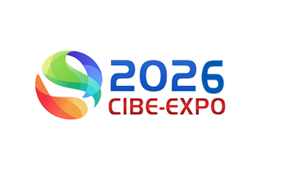
时间: 2026/08/26 - 2026/08/28
主办：景琛展览服务（上海）有限公司
上海茂铭展览服务中心
电话：021-55602003
网址：www.cibe-expo.com
2026亚太粉面产业博览会 | - 
时间: 2026/08/26 - 2026/08/28
主办:上海艾歌展览服务有限公司

上海国际食药同源产业博览会 | - 
时间: 2026/08/26 - 2026/08/28
主办:上海艾歌展览服务有限公司
网站: https://www.tcmf-expo.com
2026国际肉类产业博览会 | - 
时间: 2026/08/26 - 2026/08/28
主办:上海艾歌展览服务有限公司
网站: http://www.meat-expo.com/
2026亚太素食展 | - 
时间: 2026/08/26 - 2026/08/28
主办:上海艾歌展览服务有限公司
网站:www.shicaifair.com
2026第七届上海国际活性炭产业链及应用展览会 | - 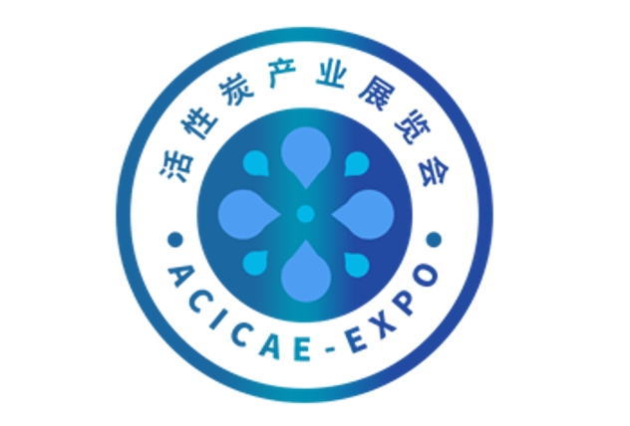
时间: 2026/08/26 - 2026/08/28
主办：景琛展览服务（上海）有限公司
上海茂铭展览服务中心
电话：021-55602003
网址：www.cacicae-expo.com
国际（上海）显示技术及应用创新展览会 | - 
时间: 2026/08/26 - 2026/08/28
主办：上海励程展览有限公司
电话：021-37862207
网址：www.dicexpo.com
上海国际水果展 | - 
时间: 2026/08/26 - 2026/08/28
主办：中国食品土畜进出口商会
网址：www.fruitexpo.cn
第20届上海国际渔业博览会 | - 
时间: 2026/08/26 - 2026/08/28
主办:上海艾歌展览服务有限公司
电话: 021-61276585
网站: https://worldseafoodshanghai.com/
2026第六届上海国际环境空气净化产业及过滤分离展览会 | - 
时间: 2026/08/26 - 2026/08/28
主办：景琛展览服务（上海）有限公司
上海茂铭展览服务中心
电话：021-55602003
网址：www.purify-expo.com
亚洲宠物展览会 | - 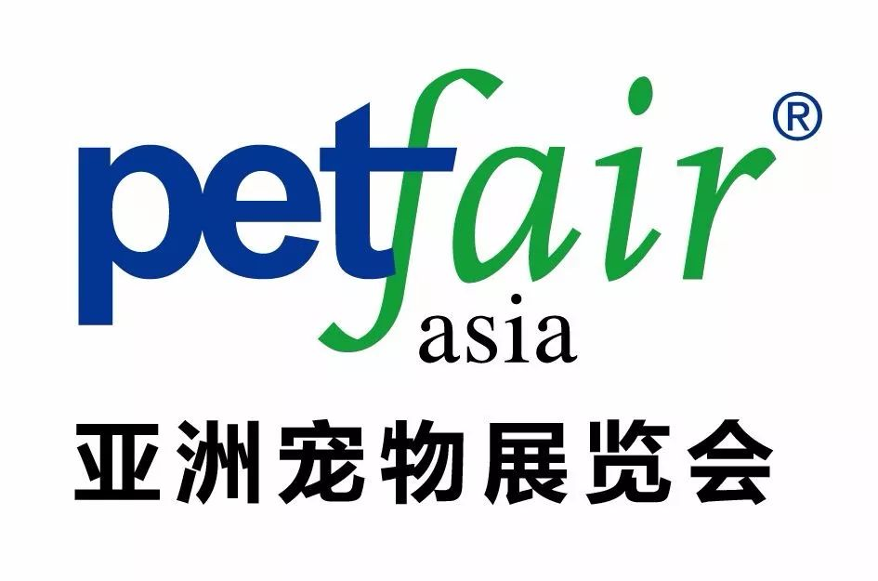
时间: 2026/08/19 - 2026/08/23
主办：上海万耀企龙展览有限公司
电话：021-6195 6088
传真：021-6195 6099
网址：www.petfairasia.com
2026上海国际磨削、去毛刺、研磨、抛光、清洗及真空镀膜展览会 | - 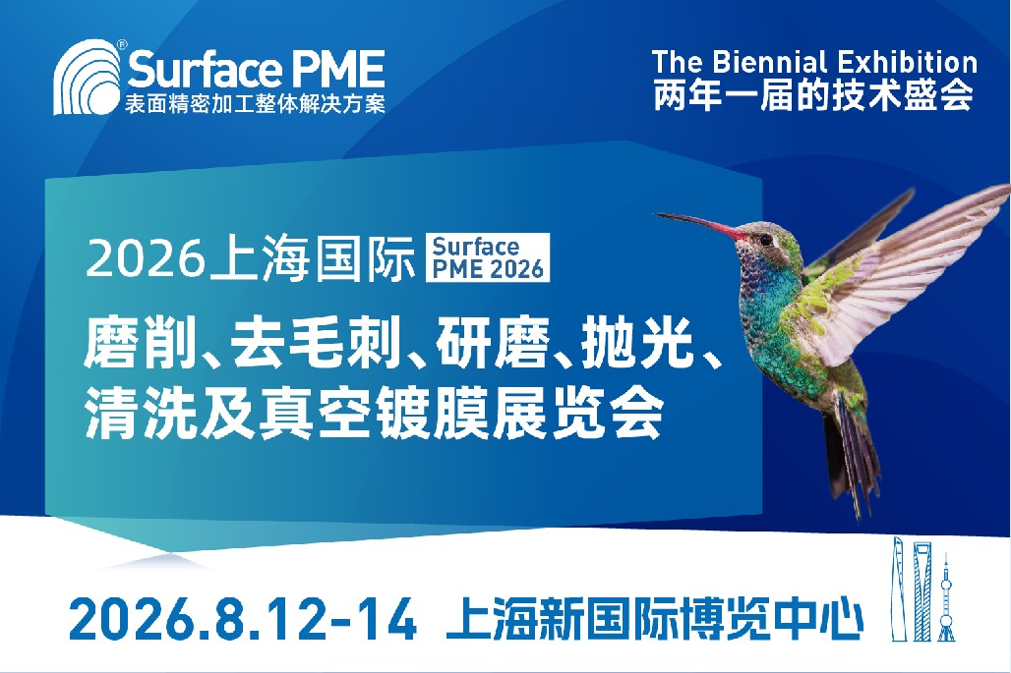
时间: 2026/08/12 - 2026/08/14
主办：北京汇捷通国际展览有限公司
电话：+86 10 58220988
网址：www.surfacepme.com
亚洲混凝土世界博览会 | - 
时间: 2026/08/12 - 2026/08/14
主办：上海英业展览有限公司
电话：021-61577241
邮箱：info@wocasia.com
网址：www.wocasia.cn
上海国际汽车内饰与外饰展览会/ 上海国际汽车内饰与外饰展览会暨智能舱驾一体化科技展/ 上海国际车用涂料、涂装与表面处理技术展览会 | - 
时间: 2026/08/12 - 2026/08/14

主办：英佛会议展览（上海）有限公司
电话：021-6687 1823
网址：www.autointeriorexpo.com
www.ciaiexpo.com
www.autocoatshow.com
上海国际新能源汽车技术与生态链展览会 | - 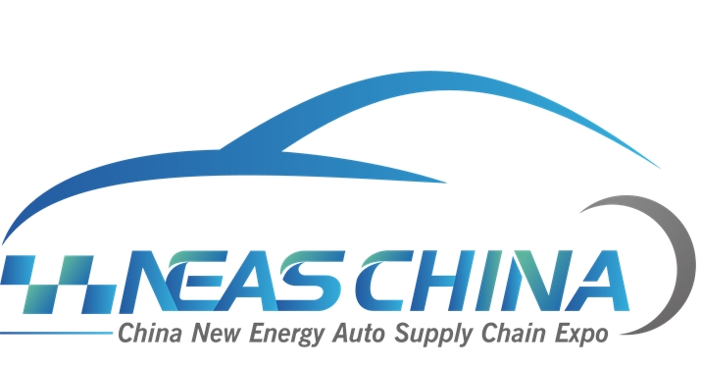
时间: 2026/08/12 - 2026/08/14
主办：英佛会议展览（上海）有限公司
电话：021-6687 1823
网址：www.neashow.com
英弗国际汽车创新技术周/ 上海国际智能汽车科技展览会/ 上海国际智能座舱与车载显示技术展览会 | - 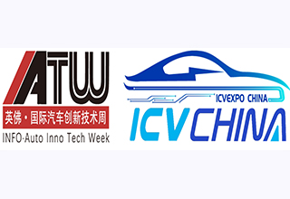
时间: 2026/08/12 - 2026/08/14
主办：英佛会议展览（上海）有限公司
电话：021-6687 1823
网址：www.iatwchina.com
www.icvexpo.com
www.utoexpo.com
国际特许加盟（上海）展览会 | - 
时间: 2026/08/07 - 2026/08/09
主办：中国连锁经营协会
网址：www.chinafranchiseexpo.com
世界燕窝及滋补品博览会/酵素、益生产品展/滋补礼品定制展/睡眠健康展/有机食品展 | - 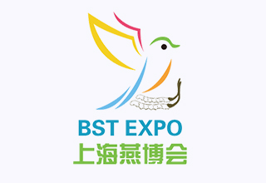
时间: 2026/08/06 - 2026/08/08
主办：上海信世展览服务有限公司
电话：86-021-57617459
网址：www.ricexpo.com
上海国际生物发酵产品与技术装备展览会/上海国际合成生物学展/上海国际生物医药展/上海国际生化仪器及实验室装备展 | - 
时间: 2026/08/06 - 2026/08/08
主办：中国生物发酵产业协会
上海信世展览服务有限公司
电话：021-57617459
网址：www.biozl.net
中国国际数码互动娱乐展览会 | - 
时间: 2026/07/31 - 2026/08/03
主办: 上海汉威信恒展览有限公司
电话: 010-87538660
传真: 010-87732633
网址：www.chinajoy.net
中国日用百货商品交易会 | - 
时间: 2026/07/23 - 2026/07/25
主办: 励展华百展览（北京）有限公司
中国百货商业协会
电话: 010-59339075
传真: 010-59339390
网址：www.cdatf.com
上海国际礼业博览会 | - 
时间: 2026/07/16 - 2026/07/18
主办:励展华博展览（深圳）有限公司
网址：www.giftsshanghai.cn
2026上海智慧财务展览会 | - 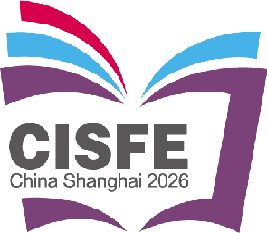
时间: 2026/07/15 - 2026/07/17
主办：北京华夏伟业展览有限公司
电话：+86 18901367787 程作伟
网站： www.ciwle-expo.com

2026上海智慧办公设备与技术博览会 | - 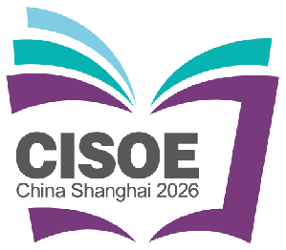
时间: 2026/07/15 - 2026/07/17
主办：北京华夏伟业展览有限公司
电话：+86 18917752889
网站： www.ciwoe-expo.com
2026第五届上海智慧档案展览会 | - 
时间: 2026/07/15 - 2026/07/17
主办：北京华夏伟业展览有限公司
电话：+86 18901367787 程作伟
网站： www.arche-expo.com
中国国际涂料博览会 | - 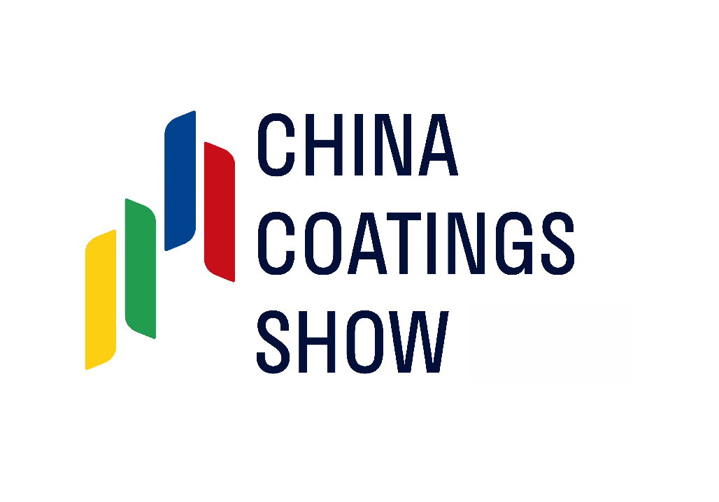
时间: 2026/07/15 - 2026/07/17
主办：北京涂博国际展览有限公司
电话：010-67600791
网址：www.coatshow.cn
国际表面工程（上海）展览会 | - 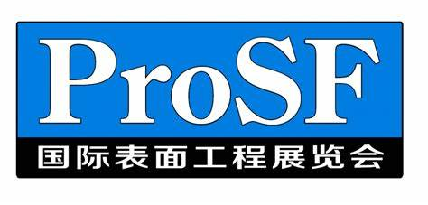
时间: 2026/07/15 - 2026/07/17
主办：中国表面工程协会
电话：010-82237151
公众号：ProSF国际表面工程展
网址：www.pro-sf.com
第二十届上海国际压铸暨有色铸造展 | - 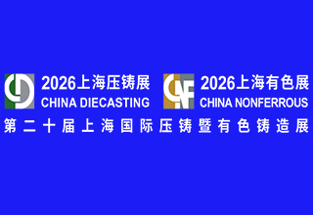
时间: 2026/07/15 - 2026/07/17
主办：沈阳中铸生产力促进中心
沈阳铸造研究所
网址：www.diecastexpo.cn
AMTS 上海国际汽车制造技术与装备及材料展览会 | - 
时间: 2026/07/08 - 2026/07/10
主办：励进展览有限公司
网址：www.shanghaiamts.com
上海国际旅游民宿产业博览会/上海国际旅游景区装备及乐园博览会 | - 
时间: 2026/07/08 - 2026/07/10
主办:寰域展览(上海)有限公司
电话:021-51619878
网址: www.bbrexpo.com
www.expowa.com
上海国际竹产业博览会 | - 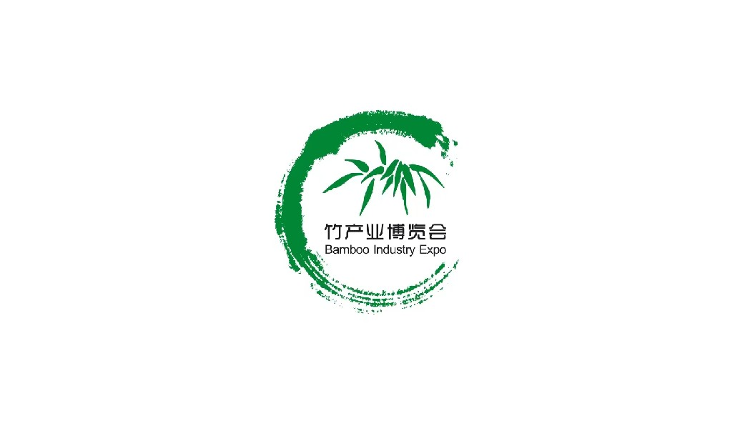
时间: 2026/07/08 - 2026/07/10
主办：寰域展览（上海）有限公司
电话：021-51619878
网址：www.bambooexpo.cn
中国国际铝工业暨上海国际工业材料展览会 | - 
时间: 2026/07/08 - 2026/07/10
主办: 励展博览集团中国公司
电话: 010-59339000
传真: 010-59339333
网址：www.aluminiumchina.com
亚洲（夏季）运动用品与时尚展 | - 
时间: 2026/07/03 - 2026/07/05
主办：慕尼黑展览（上海）有限公司
电话: 86-21-20205570
传真: 86-21-20205688
网站：www.ispo.com.cn
中国国际电机博览会暨发展论坛 | - 
时间: 2026/07/01 - 2026/07/03
主办：国流机电科技(上海)有限公司
电话：13120892282
网址：www.motor-china.org
慕尼黑上海电子展 | - 
时间: 2026/07/01 - 2026/07/03
主办：慕尼黑展览（上海）有限公司
网址：http://electronica-china.com/en/
上海国际跨境电商出口暨外贸工厂展览会 | - 
时间: 2026/06/26 - 2026/06/28
主办：上海雅辉展览有限公司
电话：021-33730859
传真：021-51561778
邮箱：info@shyhzl.com.cn
网址：www.ecf-e.cn
上海环保购物袋及包装印刷制品展览会 | - 
时间: 2026/06/26 - 2026/06/28
主办：上海雅辉展览有限公司
电话：021-33730859
传真：021-51561778
邮箱：info@shyhzl.com.cn
网址：www.ape-c.com
第27届上海国际礼品、文创产品及家居用品展览会 | - 
时间: 2026/06/26 - 2026/06/28
主办：上海雅辉展览有限公司
电话：021-33730859
传真：021-51561778
邮箱：info@shyhzl.com.cn
网址：www.cghe-expo.com
中国文化用品商品交易会 | - 
时间: 2026/06/26 - 2026/06/28
主办: 高百赢展览（上海）有限公司
电话: 86-21-33070047
传真: 86-21-33070036
网站：http://www.chinastationeryfair.com
上海国际箱包展览会 / 上海国际鞋业展览会 | - 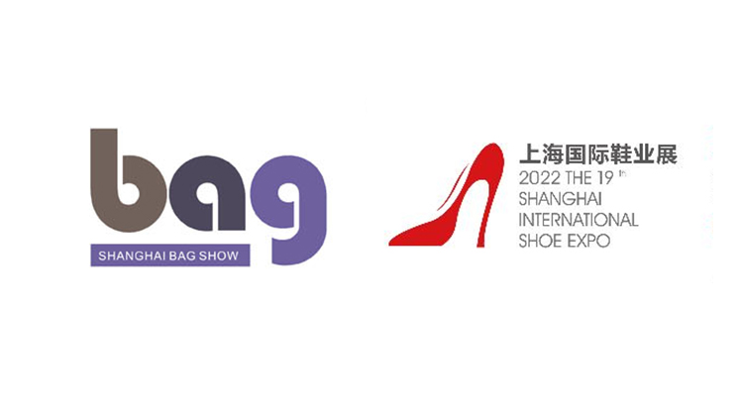
时间: 2026/06/26 - 2026/06/28
主办：上海雅辉展览有限公司
电话：021-33730859
传真：021-51561778
邮箱：info@shyhzl.com.cn
网址：www.shanghaibag.cn
www.ilse.com.cn
亚洲物流双年展 | - 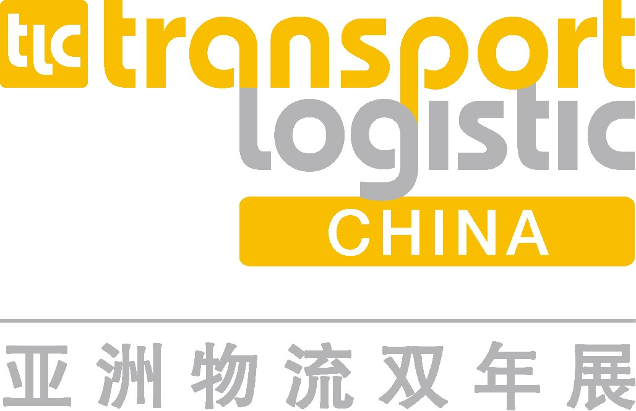
时间: 2026/06/24 - 2026/06/26
主办方：慕尼黑展览（上海）有限公司
电话：021-20205583
网址：www.tl-c.cn
MWC上海 | - 
时间: 2026/06/24 - 2026/06/26
主办：集伺盟会展服务（上海）有限公司
网站：www.mwcshanghai.com
2026阀门世界亚洲博览会 | - 
时间: 2026/06/22 - 2026/06/23
主办方：科胜会展服务（上海）有限公司
网址：https://valve-world-asia-event.cn
世界制药原料中国展 | - 
时间: 2026/06/16 - 2026/06/18
主办：上海博华国际展览有限公司
网站：www.cphi-china.cn

上海国际碳中和技术、产品与成果博览会 | - 
时间: 2026/06/10 - 2026/06/12
主办: 上海市国际展览（集团）有限公司
电话: +86-21-63878888
2026未来产业新材料博览会（上海） | - 
时间: 2026/06/10 - 2026/06/12
主办：宁波德泰中研信息科技有限公司
电话：+86-0574-8722 7807
邮箱：hubin@polydt.com
网址：www.finexpo.Xin
世界煤炭科技创新大会暨世界煤炭工业博览会 | - 
时间: 2026/06/10 - 2026/06/12
主办: 世信朗普国际展览（北京）有限公司
网址：http://www.gcinte.com/
中国国际润滑油品及应用技术展览会 | - 
时间: 2026/06/09 - 2026/06/11
主办：上海市国际贸易促进委员会
中国石化润滑油有限公司
中国石油润滑油公司
承办：上海国展展览中心有限公司
协办：上海市润滑油品行业协会
电话：021-62952132
网址：www.interlubric.com
上海国际化工装备展览会/上海国际化工环保展览会/上海国际石油化工泵、阀门及管道展览会 | - 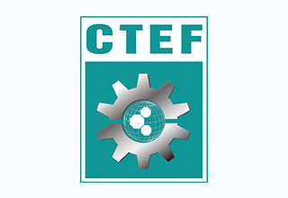
时间: 2026/06/09 - 2026/06/11
主办方：广州振威国际展览有限公司
网址：www.ctef.net
中国（上海）国际养老、辅具及康复医疗博览会 | - 
时间: 2026/06/04 - 2026/06/06
主办: 上海国际展览中心有限公司
电话: 86-21-62956677
传真: 86-21-62780038
网址：api-chinan.com

制造业数字化博览会 | - 
时间: 2026/06/03 - 2026/06/05
主办: 数智范式会展（上海）有限公司
网站：www.worldofdigitalization.com
2026上海国际轴承展 | - 
时间: 2026/06/03 - 2026/06/05
主办: 上海中展世信会展集团有限公司
网站：www.xippe.cn
上海国际智能工厂展览会/上海国际工业自动化及机器人展览会/上海国际具身智能及人形机器人展/上海国际半导体制造自动化技术展 | - 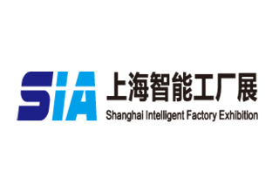
时间: 2026/06/03 - 2026/06/05
主办: 上海中展世信会展集团有限公司
网站：www.sh-sia.com
ATC上海国际汽车技术及零部件展览会 | - 
时间: 2026/06/03 - 2026/06/05
主办: 拉丰（上海）商务咨询有限公司
网址：www.atc-sh.com
全电展/动力展/液流电池/数据中心产业展暨绿色能源大会 | - 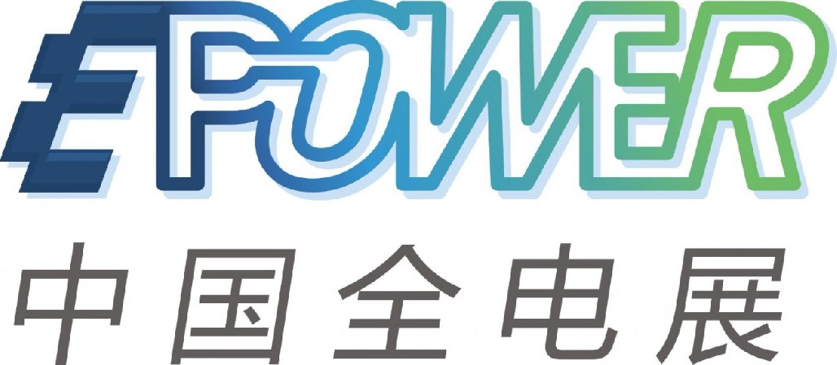
时间: 2026/06/03 - 2026/06/05
主办：上海德瑞展览策划有限公司/隆高展览（上海）有限公司
电话：021-50185270
网站：www.epower-expo.com
www.idce.com.cn
中国国际厨房、卫浴设施展览会 | - 
时间: 2026/05/26 - 2026/05/29
主办: 上海环球展览有限公司
电话: 86-21-32224777
传真: 86-21-32224770
网址：www.wes-expo.com.cn
第二十三届上海国际公共安全产品博览会 | - 
时间: 2026/05/26 - 2026/05/28
主办单位：上海安全防范报警协会
电话：13120892282
网址：https://www.securityexpo.cn/
亚洲国际有机产品博览会 | - 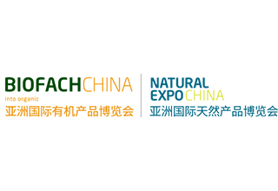
时间: 2026/05/18 - 2026/05/20
主办：纽伦堡会展（上海）有限公司
电话：021-60361200
网址：www.biofachchina.com
SIAL 西雅国际食品展览会(上海) | - 
时间: 2026/05/18 - 2026/05/20
主办: 北京爱博西雅展览有限公司
电话: 010-8579 4294
网站：www.sialchina.cn
CBE中国美容博览会 | - 
时间: 2026/05/12 - 2026/05/14
主办: 上海百文会展有限公司
电话: 86-21-23263700
传真: 86-21-23263701
网址：www.cbebaiwen.com
全球数据周 | - 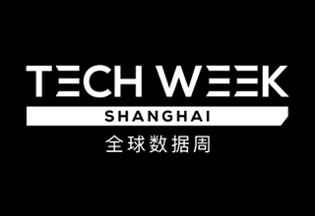
时间: 2026/05/06 - 2026/05/08
主办：华茂国际展览（上海）有限公司
网址：www.techweeksh.com
中国国际自行车展览会/中国国际电动车及零配件展览会/中国国际摩托车及零部件展览会/上海国际户外骑行装备展览会 | - 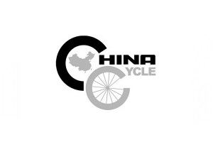
时间: 2026/05/05 - 2026/05/08
主办：中国自行车协会
上海协升展览有限公司
网址：www.e-chinacycle.com
上海插画艺术节 | - 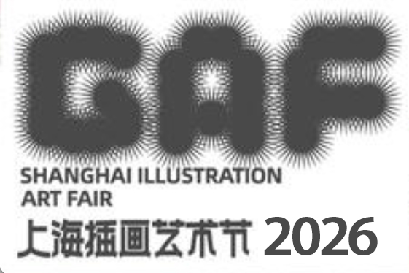
时间: 2026/05/01 - 2026/05/03
主办：上海贸促展览展示有限公司
上海无界创想艺术文化有限公司
中国数控机床展览会 | - 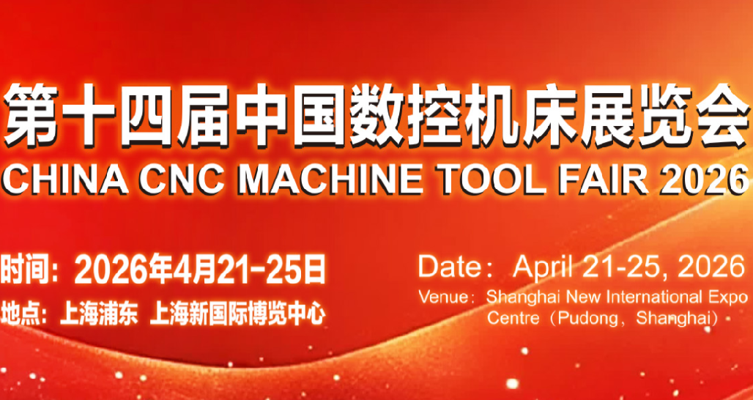
时间: 2026/04/21 - 2026/04/25
主办: 中国机床工具工业协会
电话: 86-10-63345053
传真: 86-10-63345271
网址：www.ccmtshow.com
中国环博会 | - 
时间: 2026/04/13 - 2026/04/15
主办: 中贸慕尼黑展览（上海）有限公司
电话: 86-21-23521111
传真: 86-21-23521088
网址：http://www.ie-expo.cn
中国国际玻璃工业技术展览会 | - 
时间: 2026/04/07 - 2026/04/10
主办：北京中硅展览有限公司
电话：010-57811258
网址：http://www.chinaglass-expo.com
亚洲国际精酿啤酒会议暨展览会 | - 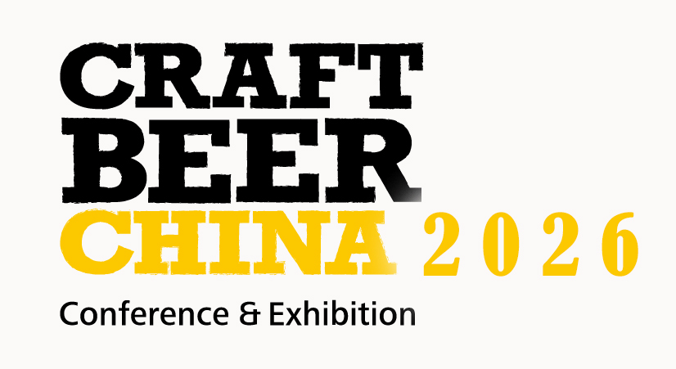
时间: 2026/04/07 - 2026/04/09
主办：纽伦堡会展（上海）有限公司
电话：+86 21 60361200
网站：http://www.nm-china.com.cn
中国国际劳动保护用品交易会 | - 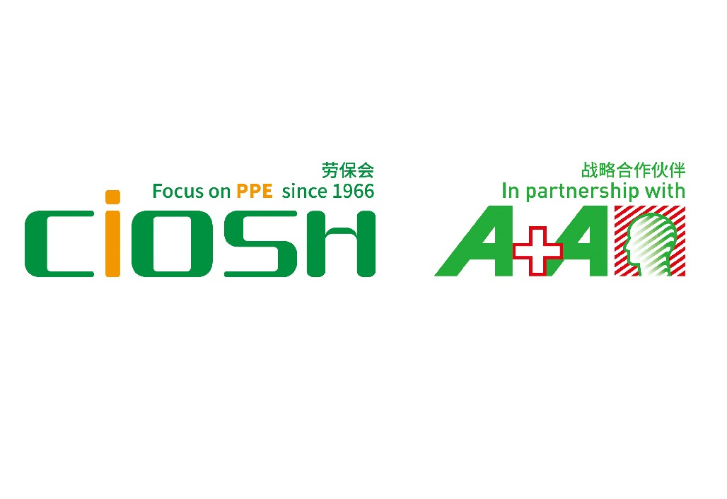
时间: 2026/04/07 - 2026/04/09
主办: 纺联(北京)会展有限公司
电话: 010-6853 5315
网址： http://www.ciosh.com
上海国际酒店及商业空间博览会 | - 
时间: 2026/03/31 - 2026/04/03
主办: 上海博华国际展览有限公司
电话: 86-21-33392115
传真: 86-21-64370982
网址：http://www.expohsp.com
中国国际平面显示器件、设备材料及配套件展览会 | - 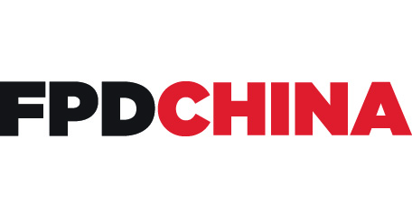
时间: 2026/03/25 - 2026/03/27
主办: 国际半导体设备及材料协会
电话: +86-021-60278500
网址：http://www.fpdchina.org

中国国际半导体设备、材料、制造和服务展览会 | - 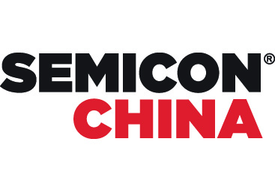
时间: 2026/03/25 - 2026/03/27
主办：国际半导体产业协会，赛勉管理咨询（上海）有限公司
电话：021-60278500
网址：http://www.semiconchina.org
慕尼黑上海电子生产设备博览会 | - 
时间: 2026/03/25 - 2026/03/27
主办：慕尼黑展览（上海）有限公司
网址：www.productronicachina.com.cn
上海国际日用百货（春季）博览会/ 上海国际家居生活用品展览会/ 上海家庭清洁、洗涤及个护展览会 | - 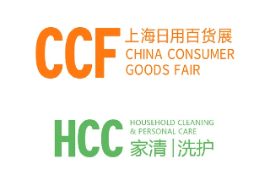
时间: 2026/03/19 - 2026/03/21
主办: 上海德钛展览有限公司
电话: 021-56510386
网址： www.ccfsh.net
慕尼黑上海光博会 | - 
时间: 2026/03/18 - 2026/03/20
主办: 慕尼黑展览（上海）有限公司
电话: 86-21-20205500
传真: 86-21-20205699
网址：http://www.world-of-photonics-china.com.cn/zh-cn/
中国家电及消费电子博览会 | - 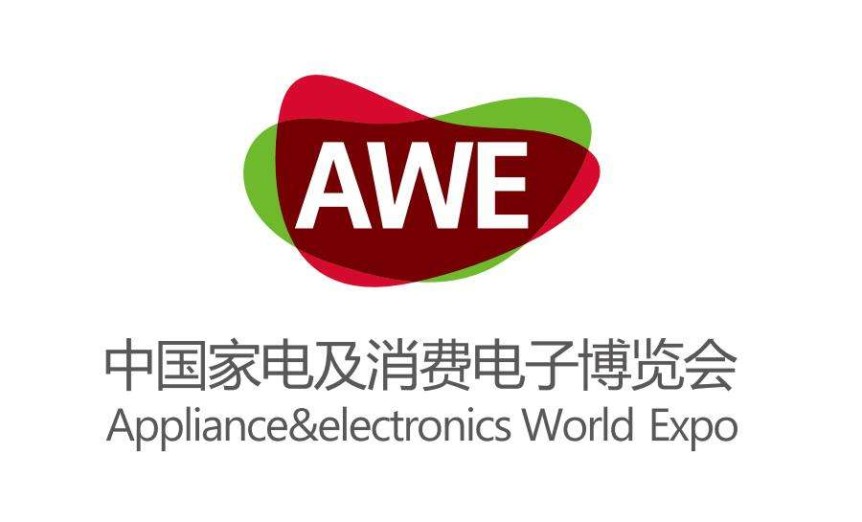
时间: 2026/03/12 - 2026/03/15
主办: 中国家用电器协会
电话: 010-67159042
网址：http://www.awe.com.cn
2026上海商业航天大会暨展览会、2026上海国际航空航天装备与军工科技展览会 | - 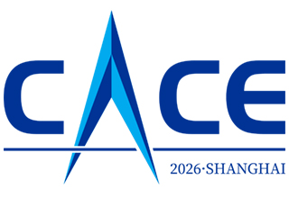
时间: 2026/03/12 - 2026/03/14
主办方：上海励闻展览服务有限公司
网址: http://www.commercialspace.cn/
国际IP授权产业（上海）博览会/ 国际文创新品（上海）展览会 | - 
时间: 2026/03/12 - 2026/03/14
主办方：前域文化展览（深圳）有限公司
网址：www.chinaipexpo.com
中国（上海）国际眼镜业展览会 | - 
时间: 2026/03/02 - 2026/03/04
主办方：中国眼镜协会
电话：010-83168910
邮箱：cooa@chinaoptics.com
网址：www.chinaoptics.com
中国华东进出口商品交易会 | - 
时间: 2026/03/01 - 2026/03/04
主办：上海市商务行政事务中心（上海市会展业促进中心）
电话：021-63539968
网址：www.ecf.org.cn

